**تعریف پروژه:**

در این پروژه می‌خواهیم یک دستگاه تهویه مطبوع را طراحی کرده و با استفاده از ابزار Proteus شبیه‌سازی کنیم. این سیستم، دما و رطوبت را توسط سه حسگر دما و رطوبت از سه نقطه نمونه‌برداری کرده و یک دستگاه هیتر، یک دستگاه کولر و یک دستگاه رطوبت‌ساز را کنترل می‌کند.

برای انجام این پروژه ابتدا ویدئوی بارگذاری شده در سامانه را مشاهده کنید. در این ویدئو، نحوه راه‌اندازی بخش‌های مورد نیاز برای انجام این پروژه مانند حسگر دما و رطوبت، LED و همچنین ترمینال مجازی برای نمایش خروجی توضیح داده شده است.

برای پیاده‌سازی این سیستم، لطفاً موارد زیر را در نظر بگیرید:

1. منظور از دما میانگین دمای اندازه‌گیری شده توسط سه حسگر دما است.
2. منظور از رطوبت میانگین رطوبت اندازه‌گیری شده توسط سه حسگر رطوبت است.
3. کولر دارای دو حالت کاری کند (Low) و تند (High) است. وقتی دما بالای 32 درجه سانتی‌گراد شود کولر در حالت Low روشن می‌شود و اگر دما بالاتر از 38 درجه سانتی‌گراد شود حالت High برای کولر فعال می‌شود. اگر دما پایین‌تر از 35 درجه سانتی‌گراد شود کولر از حالت High خارج می‌شود و اگر دما پایین‌تر از 28 درجه سانتی‌گراد شود کولر خاموش می‌شود.
4. هیتر دارای دو حالت کاری کند (Low) و تند (High) است. وقتی دما زیر 20 درجه سانتی‌گراد باشد هیتر در حالت Low روشن می‌شود و اگر دما پایین‌تر از 15 درجه سانتی گراد شود حالت High برای هیتر فعال می‌شود. اگر دما بالا‌تر از 17 درجه سانتی‌گراد شود هیتر از حالت High خارج می‌شود و اگر دما بالاتر از 23 درجه سانتی‌گراد شود هیتر خاموش می‌شود.
5. رطوبت‌ساز دارای دو حالت کاری کند (Low) و تند (High) است. وقتی رطوبت زیر 80% باشد رطوبت‌ساز در حالت Low روشن می‌شود و اگر رطوبت پایین‌تر از 70% شود حالت High برای رطوبت‌ساز فعال می‌شود. اگر رطوبت بالا‌تر از 75% شود رطوبت‌ساز از حالت High خارج می‌شود و اگر رطوبت بالاتر از 85% شود رطوبت‌ساز خاموش می‌شود.

**موارد تحویلی:**

1. نمودار ماشین حالت برای کنترل کولر، هیتر و دستگاه رطوبت‌ساز. در این ماشین حالت‌ها، حالت‌های روشن و خاموش به صورت super-state و حالت‌های کاری Low و High به صورت sub-state در نظر گرفته شوند.
2. محیط شبیه‌سازی طراحی شده در Proteus.
3. کد پیاده‌سازی شده.
4. تصاویر از اجرای شبیه‌سازی در نرم‌افزار Proteus.

**نمودار ماشین حالت :**

دو تا بخش یکی به نام conditioner و دیگری به نام humadifier در نظر گرفتم که به صورت موازی کار می کنند. و در واقع بین آن ها and وجود دارد.

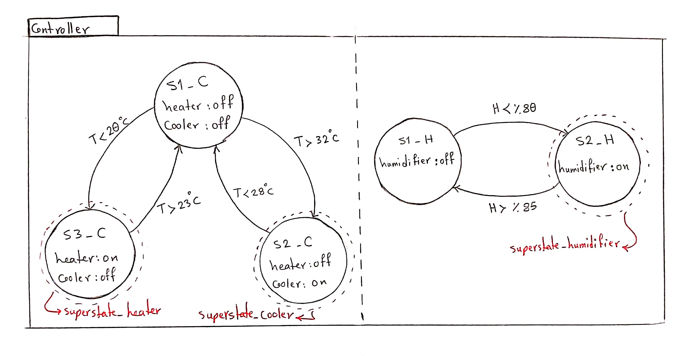

ساختار کلی ماشین حالت به شکل زیر است:

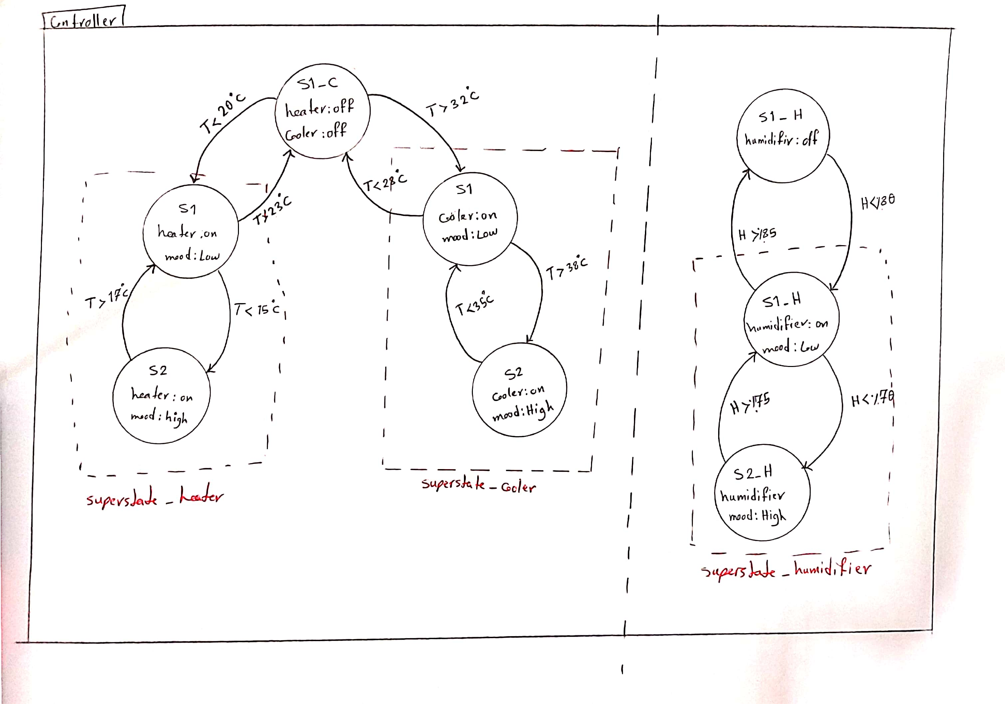

ساختار superstate-cooler :

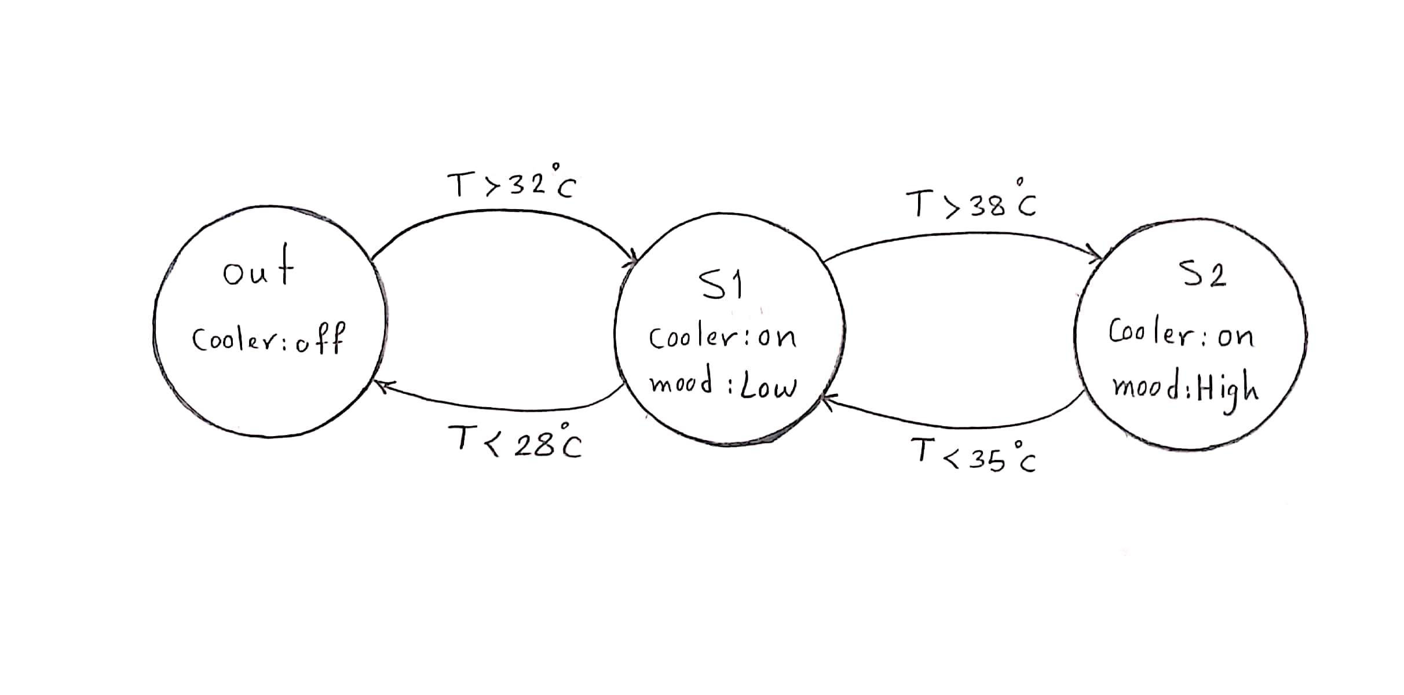

ساختار superstate-heater :

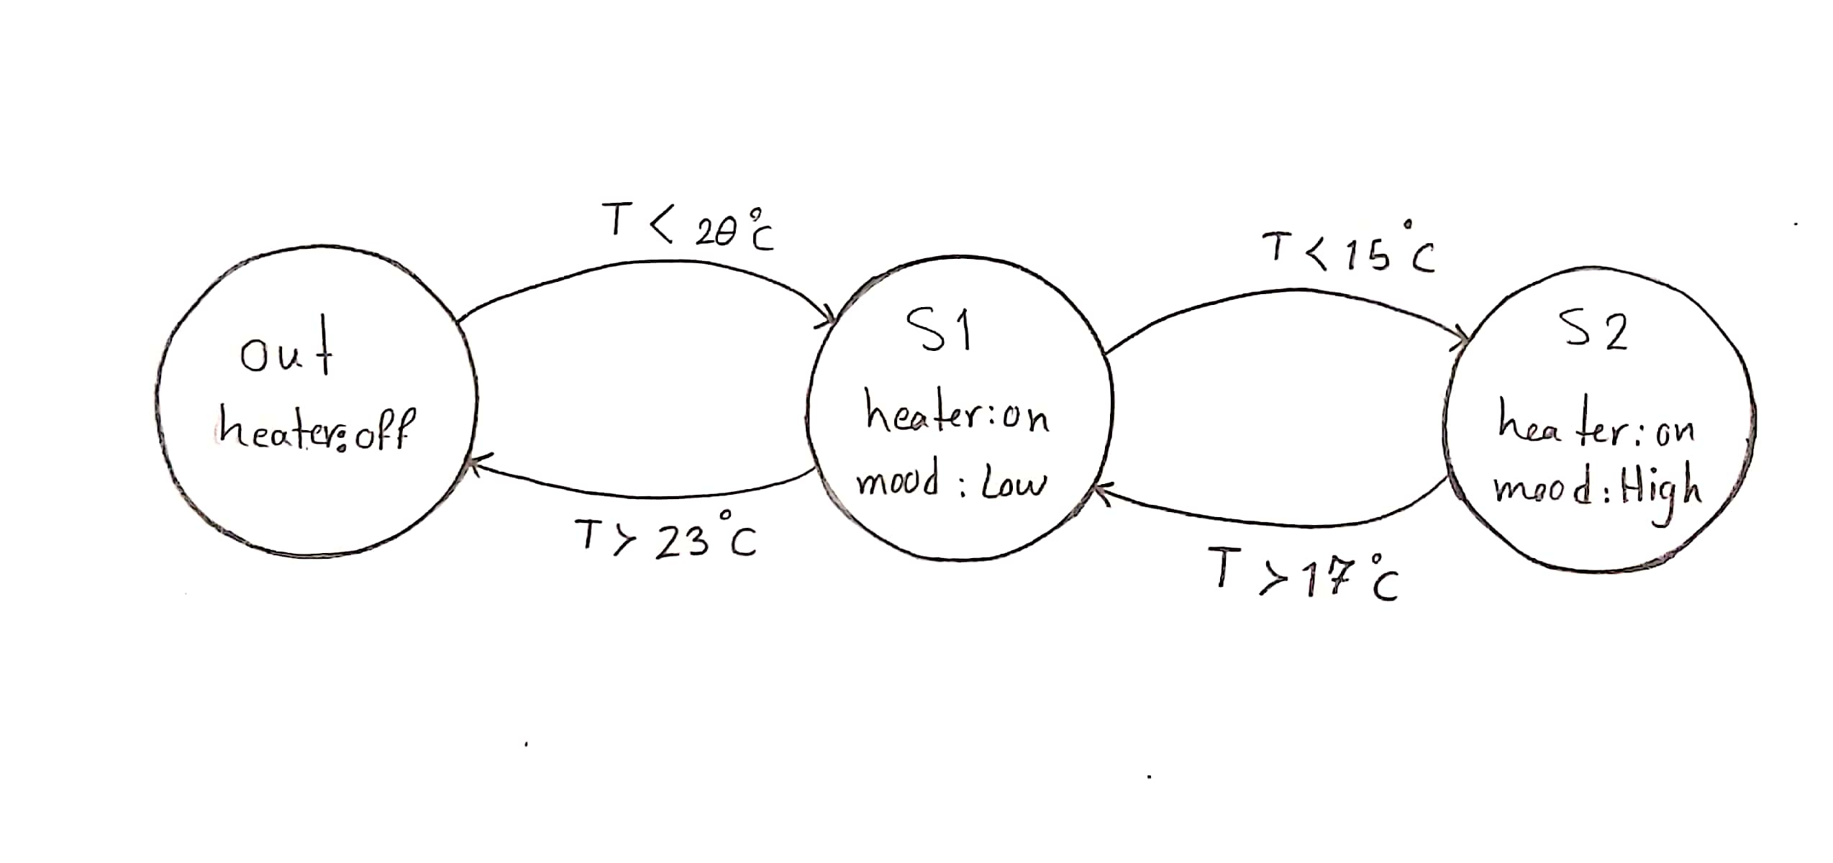

ساختار superstate-humidifier :

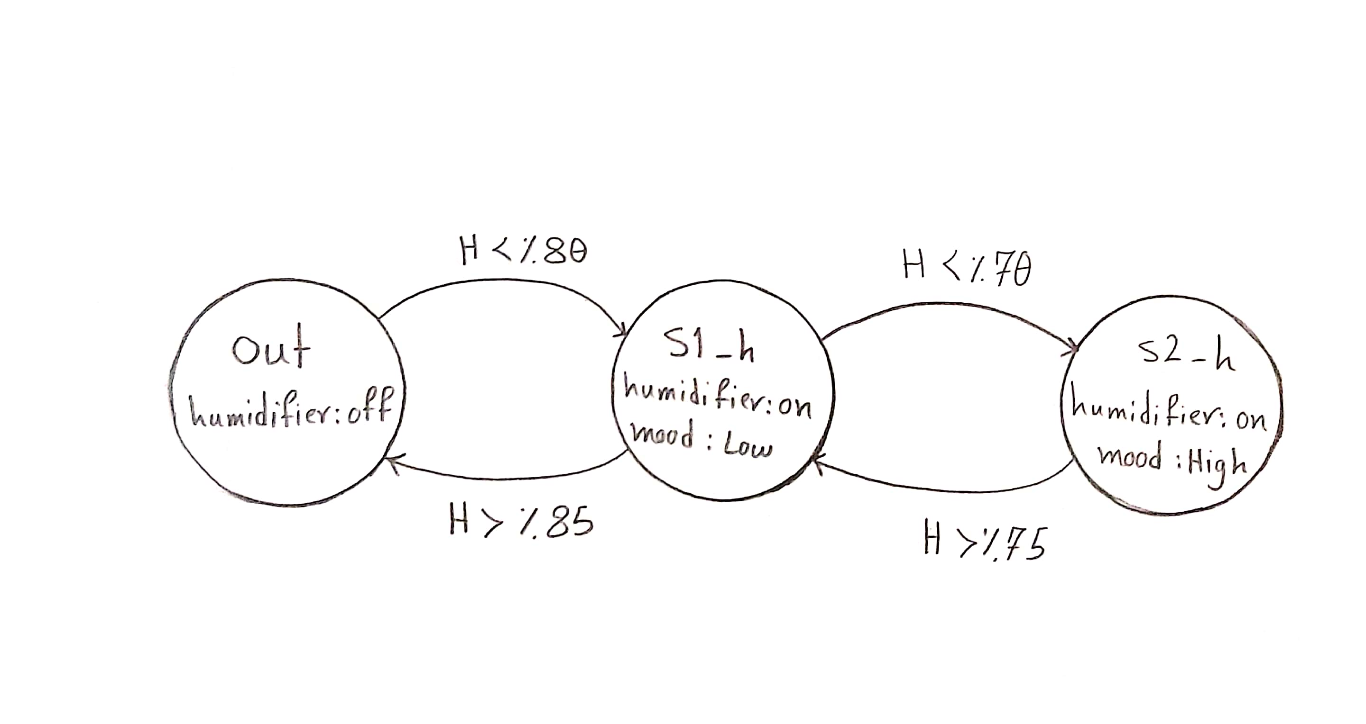

**محیط شبیه‌سازی طراحی شده در Proteus :**

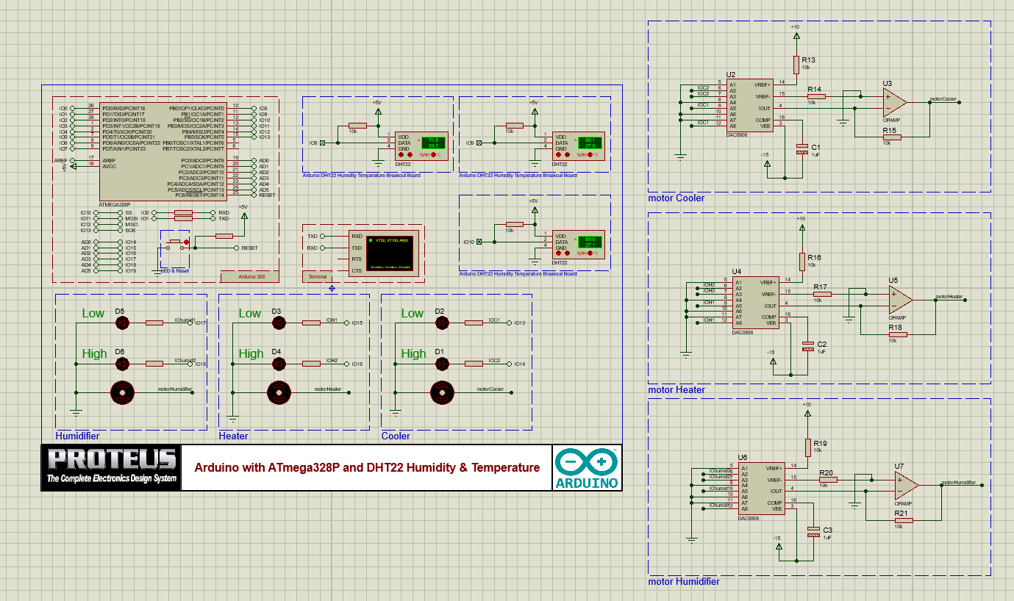

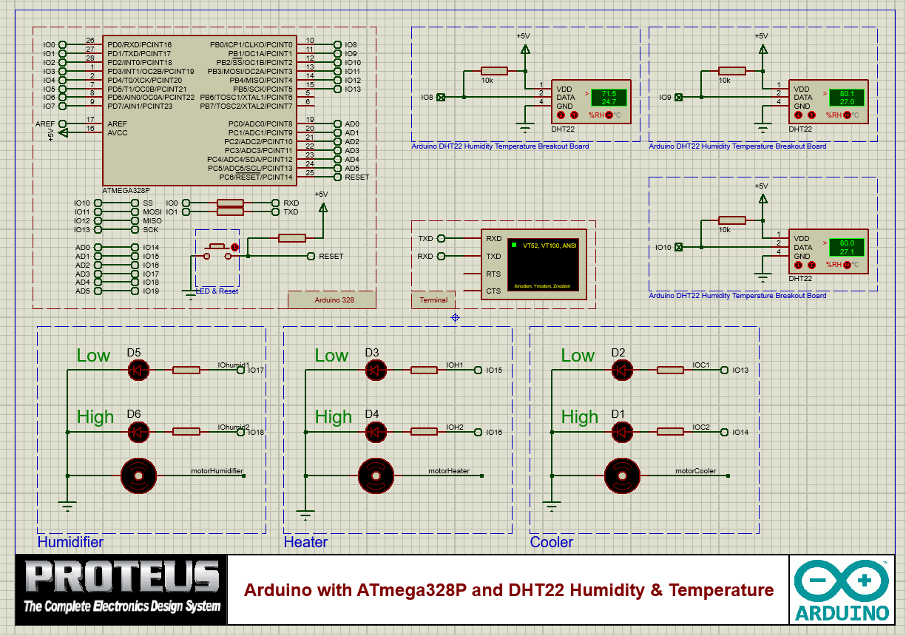

**کد پیاده‌سازی شده :**

برای پیاده سازی از کدی که استاد در جلسه ی آخر زدن و نمودار ماشین حالتی که طراحی کردم ، استفاده کردم.

کد دارای کامنت می باشد.

#include "DHT.h"

#define DHT0PIN 8 // what pin we're connected to

#define DHT1PIN 9 // what pin we're connected to

#define DHT2PIN 10 // what pin we're connected to

#define DHTTYPE DHT22 // DHT 22 (AM2302)

#define Cooler_Low_PIN 13

#define Cooler_High_PIN 14

#define Heater_Low_PIN 15

#define Heater_High_PIN 16

#define Humidifier_Low_PIN 17

#define Humidifier_High_PIN 18

DHT dht0(DHT0PIN, DHTTYPE,4);

DHT dht1(DHT1PIN, DHTTYPE,4);

DHT dht2(DHT2PIN, DHTTYPE,4);

void setup() {

Serial.begin(9600);

pinMode( Cooler_Low_PIN ,OUTPUT);

pinMode( Cooler_High_PIN ,OUTPUT);

pinMode(Heater_Low_PIN ,OUTPUT);

pinMode(Heater_High_PIN ,OUTPUT);

pinMode(Humidifier_Low_PIN ,OUTPUT);

pinMode(Humidifier_High_PIN ,OUTPUT);

dht0.begin();

dht1.begin();

dht2.begin();

}

void loop() {

float h0 = dht0.readHumidity();

float t0 = dht0.readTemperature();

float h1 = dht1.readHumidity();

float t1 = dht1.readTemperature();

float h2 = dht2.readHumidity();

float t2 = dht2.readTemperature();

float Taverage , Haverage;

if (isnan(h0) || isnan(t0) ) {

Serial.println("Failed to read from DHT0 sensor!");

return;

}

if (isnan(h1) || isnan(t1) ) {

Serial.println("Failed to read from DHT1 sensor!");

return;

}

if (isnan(h2) || isnan(t2) ) {

Serial.println("Failed to read from DHT2 sensor!");

return;

}

Taverage = ( t0 + t1 + t2 ) / 3;

Haverage = ( h0 + h1 + h2 ) / 3;

int stateH = 0 ;

int stateCooler =0 ;

int stateHeater = 0;

int superstateC = 1;

// controll the humidifier

if (Haverage < 70) {

stateH = 2 ; // high

digitalWrite(Humidifier_Low_PIN,LOW);

digitalWrite(Humidifier_High_PIN,HIGH);

}

else if (stateH == 2 && Haverage >75 ) {

stateH = 1 ; // low

digitalWrite(Humidifier_Low_PIN,HIGH);

digitalWrite(Humidifier_High_PIN,LOW);

}

else if (stateH == 0 && Haverage <=80) {

stateH = 1 ; // low

digitalWrite(Humidifier_Low_PIN,HIGH);

digitalWrite(Humidifier_High_PIN,LOW);

}

else if (stateH == 1 && Haverage >85) {

stateH = 0 ; //turn off

digitalWrite(Humidifier_Low_PIN,LOW);

digitalWrite(Humidifier_High_PIN,LOW);

}

//controll the conditioner

if (Taverage > 32) {

superstateC = 2 ; //cooler on

}

else if ( Taverage < 20 ) {

superstateC = 3 ; //heater on

}

//controll the cooler

if (superstateC == 2 ) {

if (Taverage > 38 ){

stateCooler = 2; // high

digitalWrite(Cooler_Low_PIN,LOW);

digitalWrite(Cooler_High_PIN,HIGH);

}

else if (stateCooler == 2 && Taverage<35 ){

stateCooler = 1; // low

digitalWrite(Cooler_Low_PIN,HIGH);

digitalWrite(Cooler_High_PIN,LOW);

}

else if (stateCooler == 0 && Taverage>32 ){

stateCooler = 1; // low

digitalWrite(Cooler_Low_PIN,HIGH);

digitalWrite(Cooler_High_PIN,LOW);

}

else if (stateCooler == 1 && Taverage <28 ){

stateCooler = 0; // turn off

superstateC = 1;

}

}

//controll the heater

if (superstateC == 3 ) {

if (Taverage <15 ){

stateHeater = 2; // high

digitalWrite(Heater_Low_PIN,LOW);

digitalWrite(Heater_High_PIN,HIGH);

}

else if (stateHeater == 2 && Taverage >17 ){

stateHeater = 1; // low

digitalWrite(Heater_Low_PIN,HIGH);

digitalWrite(Heater_High_PIN,LOW);

}

else if (stateHeater == 0 && Taverage <20 ){

stateHeater = 1; // low

digitalWrite(Heater_Low_PIN,HIGH);

digitalWrite(Heater_High_PIN,LOW);

}

else if (stateHeater == 1 && Taverage >23 ){

stateHeater = 0; // turn off

superstateC = 1;

}

}

//conditioner is off

if (superstateC == 1 ) {

digitalWrite(Cooler_Low_PIN,LOW);

digitalWrite(Cooler_High_PIN,LOW);

digitalWrite(Heater_Low_PIN,LOW);

digitalWrite(Heater_High_PIN,LOW); }

Serial.print("Average Humidity : ");

Serial.print(Haverage);

Serial.print(" % ");

Serial.print("Average Temperature : ");

Serial.print(Taverage);

Serial.println(" *C ");

}

**تصاویر از اجرای شبیه‌سازی در نرم‌افزار Proteus**

مثال اول :

دمای حسگر اول : 17 رطوبت حسگر اول: 74.8

دمای حسگر دوم : 18.5 رطوبت حسگر دوم: 80.0

دمای حسگر سوم : 18 رطوبت حسگر سوم: 76.6

دمای میانگین : 17.83 رطوبت میانگین : 77.13 %

در نتیجه : heater باید در حالت کاری low و humidifier در حالت کاری low باشد:

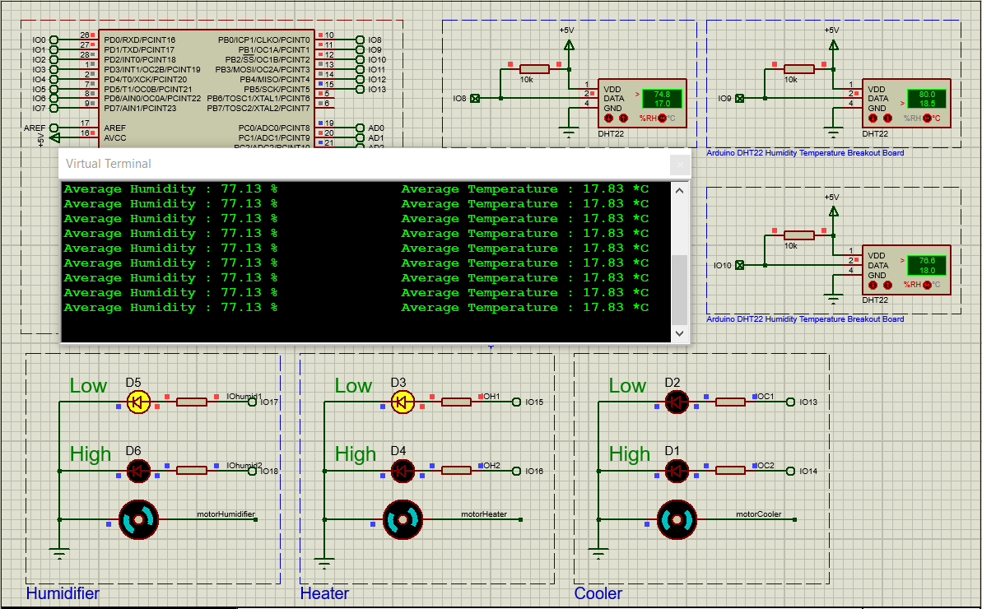

مثال دوم :

دمای حسگر اول : 17 رطوبت حسگر اول: 63.4

دمای حسگر دوم : 18.5 رطوبت حسگر دوم: 65.5

دمای حسگر سوم : 18 رطوبت حسگر سوم: 66.1

دمای میانگین : 17.83 رطوبت میانگین : 65.00 %

در نتیجه : heater باید در حالت کاری low و humidifier در حالت کاری high باشد:

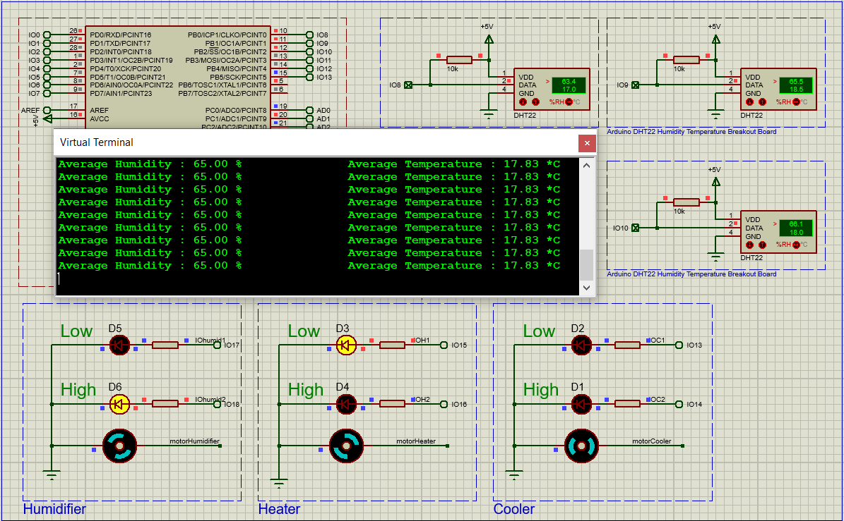

مثال سوم :

دمای حسگر اول : 13.4 رطوبت حسگر اول: 63.4

دمای حسگر دوم : 14.7 رطوبت حسگر دوم: 65.5

دمای حسگر سوم : 14.4 رطوبت حسگر سوم: 66.1

دمای میانگین : 14.17 رطوبت میانگین : 65.00 %

در نتیجه : heater باید در حالت کاری high و humidifier در حالت کاری high باشد:

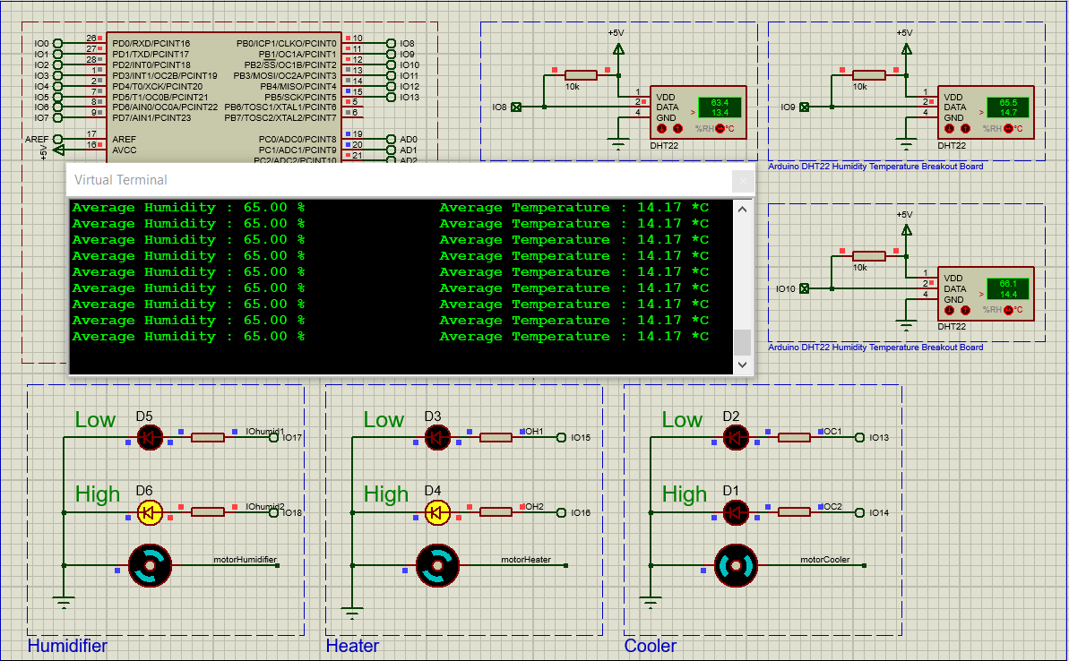

مثال چهارم :

دمای حسگر اول : 13.4 رطوبت حسگر اول: 74.0

دمای حسگر دوم : 14.7 رطوبت حسگر دوم: 74.6

دمای حسگر سوم : 14.4 رطوبت حسگر سوم: 75.1

دمای میانگین : 14.17 رطوبت میانگین : 74.57%

در نتیجه : heater باید در حالت کاری high و humidifier در حالت کاری low باشد:

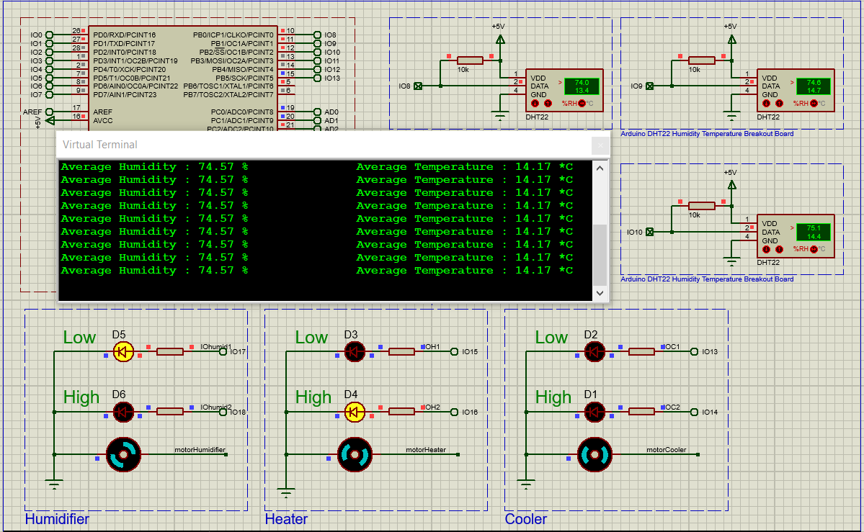

مثال پنجم :

دمای حسگر اول : 33.5 رطوبت حسگر اول: 74.0

دمای حسگر دوم : 35.0 رطوبت حسگر دوم: 74.6

دمای حسگر سوم : 32.4 رطوبت حسگر سوم: 75.1

دمای میانگین : 33.63 رطوبت میانگین : 74.57%

در نتیجه : cooler باید در حالت کاری low و humidifier در حالت کاری low باشد:

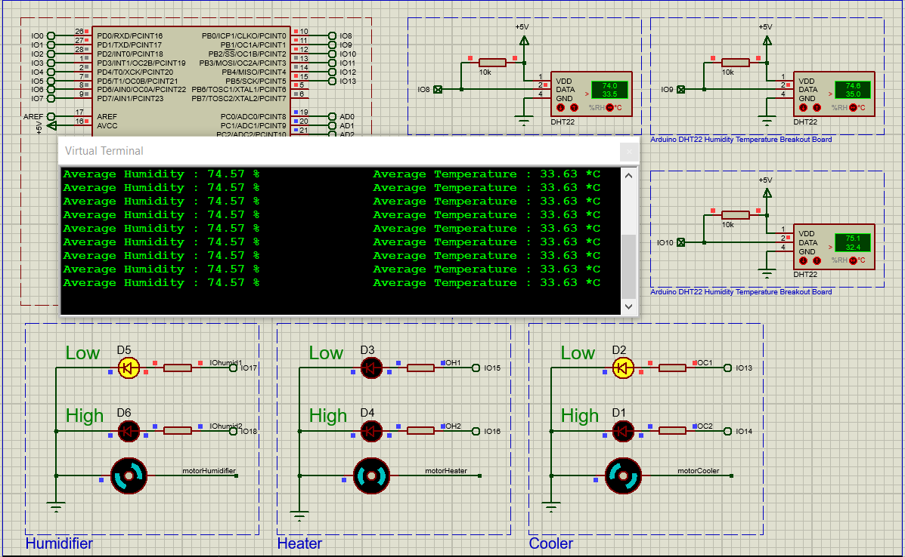

مثال ششم :

دمای حسگر اول : 33.5 رطوبت حسگر اول: 67.1

دمای حسگر دوم : 35.0 رطوبت حسگر دوم: 69.7

دمای حسگر سوم : 32.4 رطوبت حسگر سوم: 66.7

دمای میانگین : 33.63 رطوبت میانگین : 67.83%

در نتیجه : cooler باید در حالت کاری low و humidifier در حالت کاری high باشد:

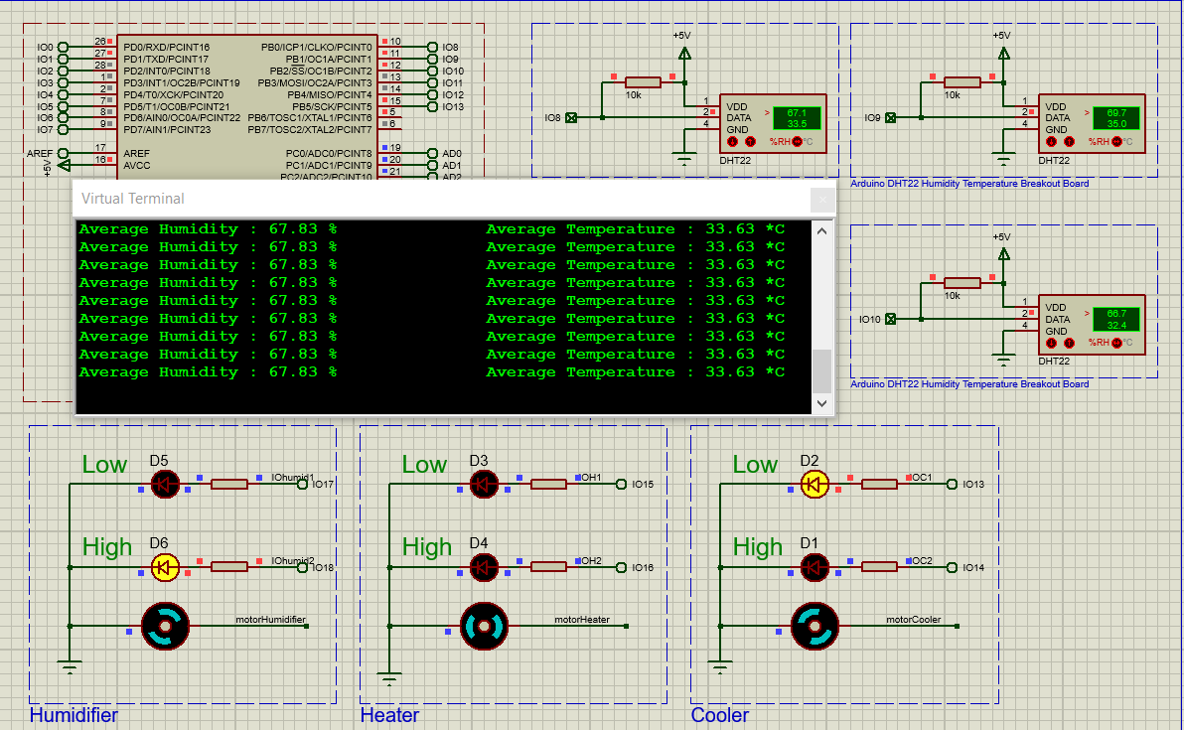

مثال هفتم :

دمای حسگر اول : 38.5 رطوبت حسگر اول: 67.1

دمای حسگر دوم : 39.0 رطوبت حسگر دوم: 69.7

دمای حسگر سوم : 38.5 رطوبت حسگر سوم: 66.7

دمای میانگین : 38.67 رطوبت میانگین : 67.83%

در نتیجه : cooler باید در حالت کاری high و humidifier در حالت کاری high باشد:

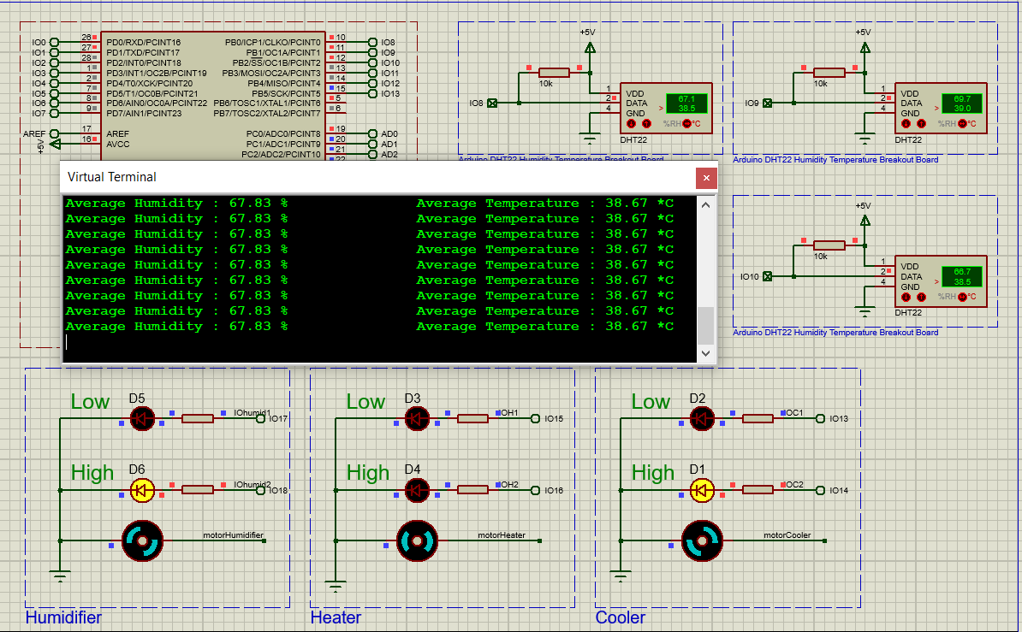

مثال هشتم :

دمای حسگر اول : 38.5 رطوبت حسگر اول: 74.5

دمای حسگر دوم : 39.0 رطوبت حسگر دوم: 73.8

دمای حسگر سوم : 38.5 رطوبت حسگر سوم: 74.8

دمای میانگین : 38.67 رطوبت میانگین : 74.37%

در نتیجه : cooler باید در حالت کاری high و humidifier در حالت کاری low باشد:

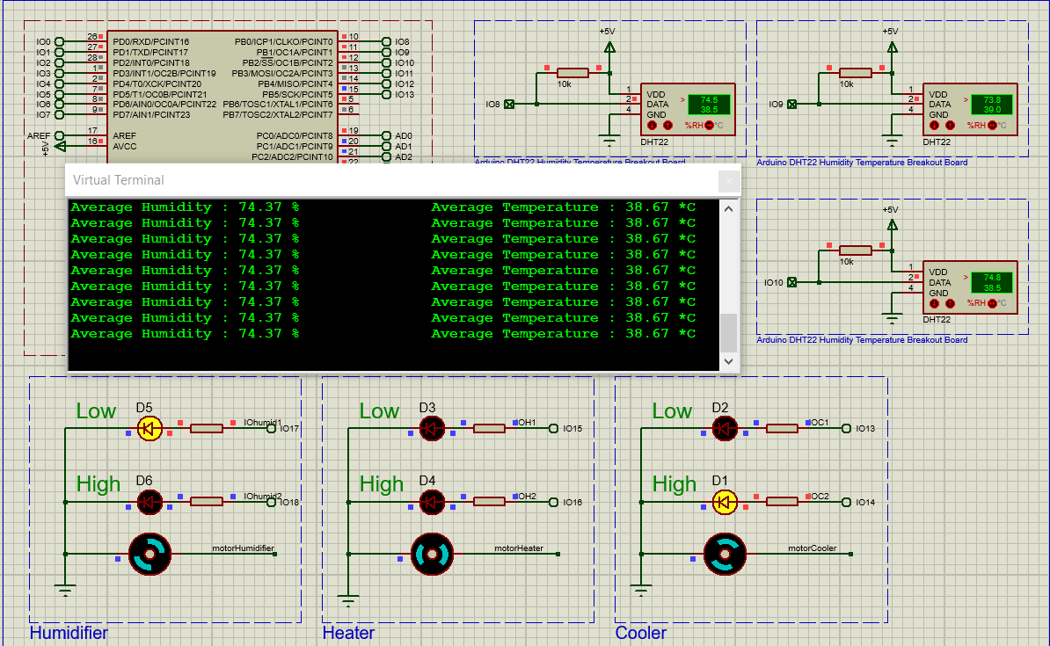

**نمره ی مثبت پروژه :**

نمایش میزان دور تند و کند سه دستگاه با استفاده از موتور.

پیاده سازی :

از یک D/A convertor به نام DAC0808 برای تولید میزان ولتاژ مورد نظر استفاده کردم. برای دور تند خروجی high هر دستگاه را به ورودی ششم و هفتم convertor وصل کرده که باعث ایجاد ولتاژ +9.37 v می شود.

برای دور کند خروجی low هر دستگاه را به ورودی نهم و دوازدهم convertor وصل کرده که باعث ایجاد ولتاژ +0.88 v می شود.

برای هر دستگاه موتور simple DC motor در نظر گرفتم یک سرش را به زمین و س دیگر را به خروجی convertor وصل کردم که بر اساس میزان ولتاژ دریافتی دور موتور حرکت می کند.

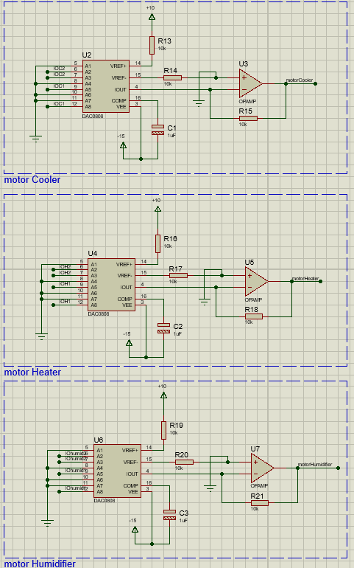

برای مشاهده ی نحوه ی عملکرد موتورهای دستگاه فیلم زیر را مشاهده کنید:

<https://drive.google.com/file/d/1ehIuLrwVGAYYAy12wcVV_PimErU_PJF_/view?usp=sharing>

ممنون از زحمات شما .